[03.08.2015 22:32:34] Сергей и Наталья Пикины:

1) <http://podvignaroda.mil.ru/?#id=82369031&tab=navDetailDocument> лист № 349/456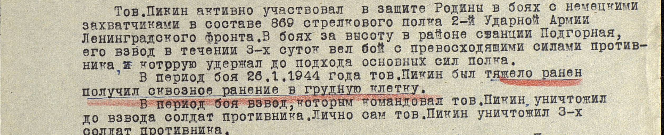

<http://podvignaroda.mil.ru/?#id=80672969&tab=navDetailManAward>

<http://podvignaroda.mil.ru/?#id=80349734&tab=navDetailManAward>

2) <http://podvignaroda.mil.ru/?#id=81151107&tab=navDetailDocument> лист № 456/535

* [[](http://podvignaroda.mil.ru/?#home)  ПОДВИГ НАРОДА](http://podvignaroda.mil.ru/?#home)
* [ЛЮДИ И НАГРАЖДЕНИЯ](http://podvignaroda.mil.ru/?#people_search)
* [ДОКУМЕНТЫ](http://podvignaroda.mil.ru/?#documents_search)
* [ГЕОГРАФИЯ ВОЙНЫ](http://podvignaroda.mil.ru/?#geography_search)
* [ПРЕЖНЯЯ ВЕРСИЯ](http://podvignaroda.mil.ru/podvig-flash/)

Архив: ЦАМО

фонд: 33

опись: 744808

ед.хранения: 504

№ записи: 81151107

.

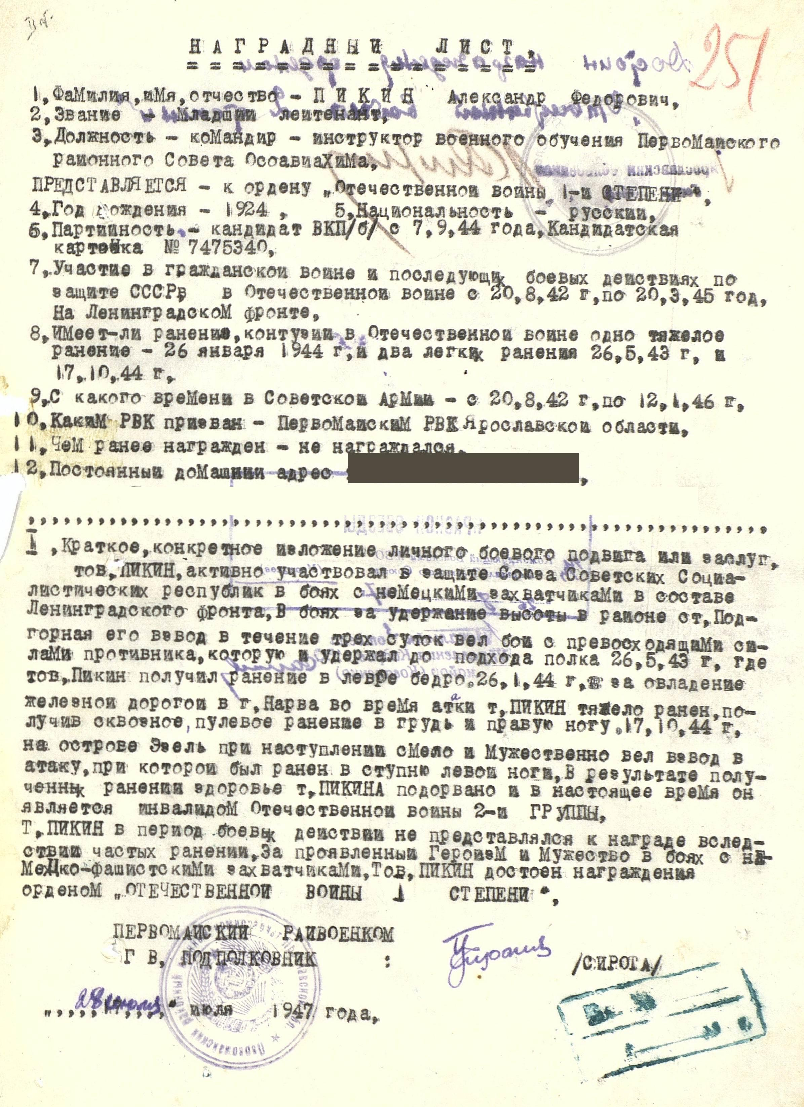

* [О проекте](http://podvignaroda.mil.ru/?#about)
* [Отзывы](http://podvignaroda.mil.ru/?#responses)
* [Обратная связь](http://podvignaroda.mil.ru/?#contacts)
* [Вопросы-ответы](http://podvignaroda.mil.ru/?#qa)
* [Помощь](http://podvignaroda.mil.ru/?#help)

Информация ограниченного доступа, предусмотренная законодательством Российской Федерации, в составе ОБД «Подвиг народа в Великой Отечественной войне 1941-1945 гг.» не публикуется.

Версия от 17:33 23.12.2015

Вопросы, связанные с работой сайта, в режиме вопрос-ответ можно задать онлайн консультантам в будни с 9:00 до 18:00 по московскому времени. В остальное время и при отсутствии доступных операторов для задания вопросов по работе сайта, рекомендуем использовать вкладку «Обратная связь».

В настоящее время нет доступных операторов.

Сервис предоставлен [LiveTex](http://livetex.ru)

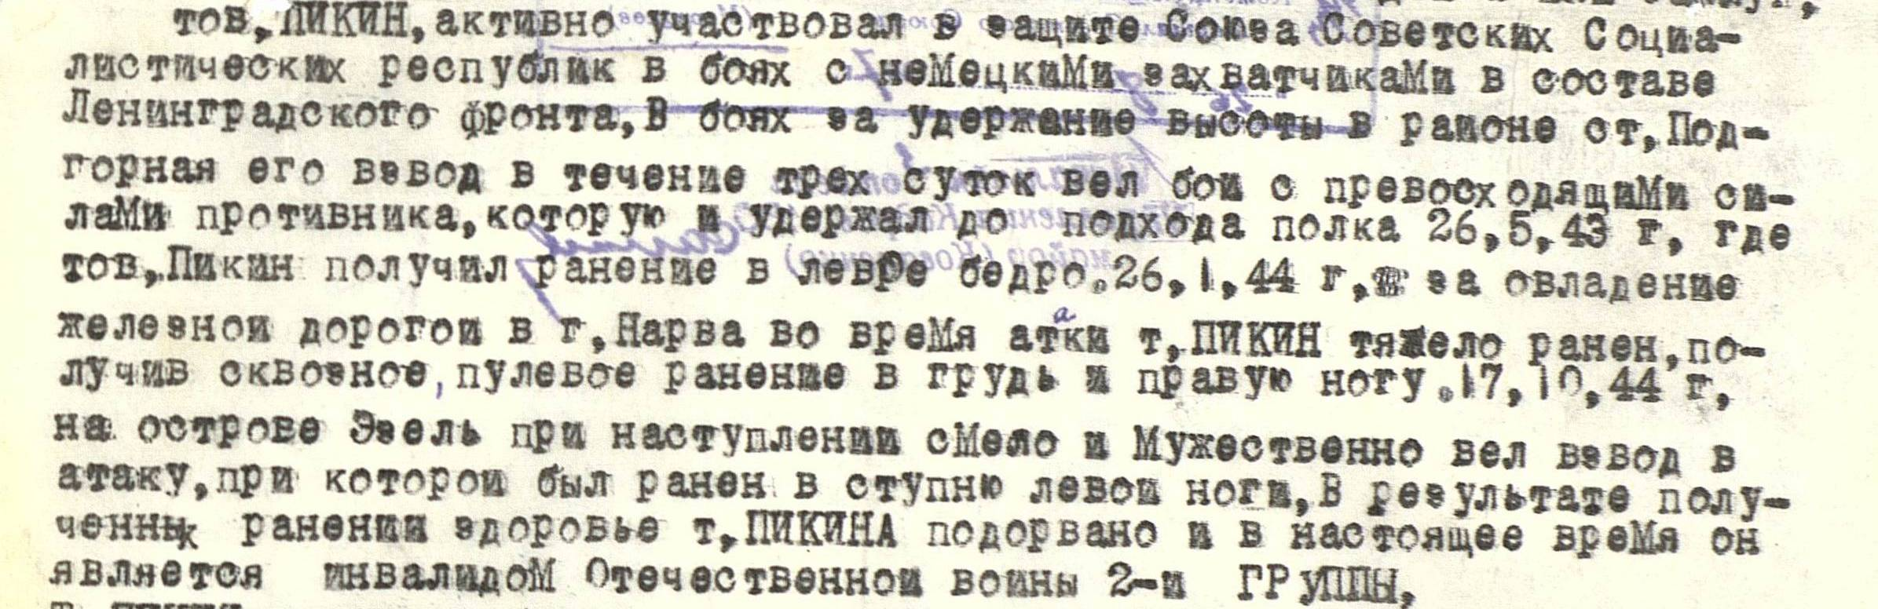

# Остров Эзель

Опубликовано [Nikrom](http://gonkiwot.ru/author/nikrom/) Фев, 19, 2012 в [Флот](http://gonkiwot.ru/category/flot)

Овладев островом Эзель, противник начал усиленную подготовку к высадке на остров Даго. Для этой цели он сосредоточил силы в районе Паммана, Трииги, Рохукюла и на острове Вормс и на рассвете 12 октября сделал попытку высадить крупный десант в шести пунктах острова. Высадка поддерживалась авиацией, артиллерийским огнем с батарей соседних островов, крейсера и трех миноносцев. Несмотря на численное превосходство и мощную артиллерийскую подготовку, противник понес огромный урон: из шести десантных групп только двум удалось «зацепиться» за берег в районе Нурсте и пролива Соэла-Вяйн, остальные четыре группы были уничтожены. Противник потерял при высадке 19 судов с войсками, но продолжал подбрасывать все новые и новые части. Создав огромное превосходство в силах, гитлеровцы теснили гарнизон острова на север, вдоль восточного и западного берегов.  
Каждый метр земли доставался противнику ценой больших потерь. Морские артиллеристы батареи, стоявшей на Тоффри, в течение суток отбивали нападение усиленного батальона фашистов и только после того, как расстреляли весь боезапас, отошли по приказанию командования к основной линии обороны. Отход прикрывал коммунист Антонов, косивший из пулемета наседавших гитлеровцев. Он метко бил по вражеским «кукушкам», расположившимся в районе командного пункта, и тем обеспечил безопасный отход командования батареи.